**EL PROGRAMA DE EPS DE LA CAJA DE COMPENSACIÓN FAMILIAR**

**COMPENSAR**

**NIT 860.066.942-7**

**CERTIFICA QUE**

Que el(la) señor(a) WILSON DAZA OSPINA identificado(a) con cedula ciudadanía 80.018.687, se encuentra Afiliado en el Plan de Beneficios de Salud PBS, de la EPS Compensar por la Empresa ALMACENADORES Y COMERCIO EXTERIOR S.A. ALCOMEX S.A. NIT 800188557, en calidad de dependiente según información contenida a la fecha en nuestra base de datos.

|  |  |
| --- | --- |
| **Fecha Afiliación** | **Fecha Retiro** |
| 20210420 | No Registrada |

El presente certificado se expide a solicitud del (la) interesado(a), a los 20 días del mes de Agosto de 2.021

**Observaciones:**

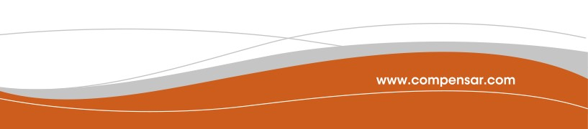**Con destino a:**

A QUIÉN CORRESPONDA

Información sujeta a verificación por parte de COMPENSAR EPS, cualquier aclaración con gusto será atendida en la línea 4441234 - Documento no válido como autorización de traslado ni aclaración de multiafiliación en el SGSSS.

Cordialmente,

COMPENSAR EPS.

Elaboró: PORTAL CORPORATIVO CER-AFI

16612485

Página 1 de 1

